Wpływ gadolinu na właściwości magnetyczne nanocząstek na bazie tlenku żelaza
Władysław Gumiennik^{1,2,*}, Janusz Przewoźnik¹, Julia Fedotova²,
Andrei Kharchenko² Mikhail Degtyarik³, Svetlana Vorobyova³, Czesław Kapusta¹

¹Akademia Górniczo-Hutnicza im. Stanisława Staszica w Krakowie,
Aleja Mickiewicza 30, 30-059 Kraków, Polska

²Instytut Problemów Jądrowych, Białoruski Uniwersytet Państwowy,
ul. Bobrujska 11, 220006 Mińsk, Białoruś

³Instytut Badawczy Problemów Fizyko-Chemicznych, Białoruski Uniwersytet Państwowy,
ul. Leningradzka 14, 220006 Mińsk, Białoruś

*autor korespondencyjny: uladzislaw.gumiennik@gmail.com
Zastosowania nanotechnologii w tworzeniu nowych urządzeń biomedycznych obejmują kilka interdyscyplinarnych obszarów nanomedycyny, diagnostyki i nanoteranostyki [1]. W niniejszej pracy badamy wpływ gadolinu na właściwości magnetyczne i strukturalne nanocząstek na bazie tlenku żelaza w otoczkach SiO₂.
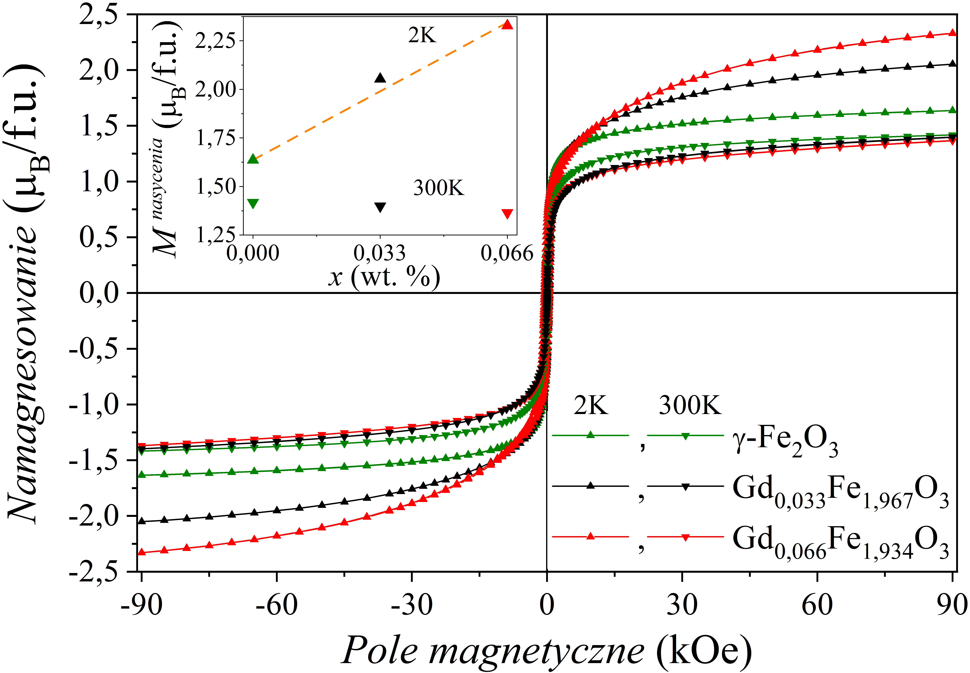
Nanocząstki zostały otrzymane metodą współstrącania a otoczki – przez hydrolizę tetraetoksysilanu (TEOS) [2].
Badania metodą dyfrakcji rentgenowskiej wykazały, że zostały otrzymane dwufazowe nanocząstki FeOOH i γ-Fe₂O₃, ze względnym udziałem masowym około 1:1. W celu transformacji fazy FeOOH do α-Fe₂O₃ zostały one dodatkowo wygrzane przez 4 godziny w 240ºC w próżni 1,7 hPa [3]. Po wygrzaniu próbki pozostały dwufazowe i z podobnym względnym udziałem faz α- Fe₂O₃ i γ-Fe₂O₃.
Zależności namagnesowania (M ) Gd_{x}Fe_{2-x}O₃-SiO₂, gdzie x = 0; 0,03; 0,07 od pola magnetycznego i x (wstawka) w 2K i 300K.
Właściwości magnetyczne wygrzewanych nanocząstek zostały scharakteryzowany poprzez pomiar namagnesowania i podatności magnetycznej w polach do 9T i w zakresie temperatur od 2K do 300K. Rysunek (i wstawka) przedstawia zależności namagnesowania od pola magnetycznego przeliczone na magnetyczną fazę Gd_{x}Fe_{2-x}O₃ razem SiO₂, gdzie
x = 0; 0,03; 0,07 (i namagnesowania M (90 kOe) od x). Widać, że dodanie gadolinu do tlenku żelaza praktycznie nie zmienia namagnesowania nanocząstek w 300K (w przeciwieństwie do np. nanocząstek CoFe₂O₄ w pracy [4]) a prowadzi do jego wzrostu w niskich temperaturach.

Władysław Gumiennik dziękuje za wsparcie finansowe z programu stypendialnego World Federation of Scientist. Praca była też finansowana z projektu naukowego
BRFFR-MOST Х21VTNG-003.
[1] N.V.S. Vallabani, S.Singh, and A.S.Karakoti, Cur. Drug Met., 20, 457–472 (2019)
[2] F.Ahangaran, A.Hassanzadeh, and S.Nouri, Int. Nano Lett. 3, 23 (2013).
[3] D.Li, X.Hu, Y.Sun et al., RSC Adv., 5, 27091–27096 (2015)
[4] J.Peng, M.Hojamberdiev, Y.Xuet al., Jour. of Mag. and Mag. Mat., 323, 133-137 (2011)

